Задания суммативного оценивания за 4 четверть по предмету «Физика»

1. Два параллельных проводника _________________, если токи в них текут в одном направлении, если токи текут в противоположных направлениях, то проводники______________ [2]
2. а) Проводник с током силой 14 А помещен в магнитное поле с индукцией 0,5 Тл. С какой силой действует поле на проводник длиной 50 см, расположенный под углом 900 к вектору магнитной индукции? [2]

b) По рисунку 1 определить направление силы Ампера. [3]

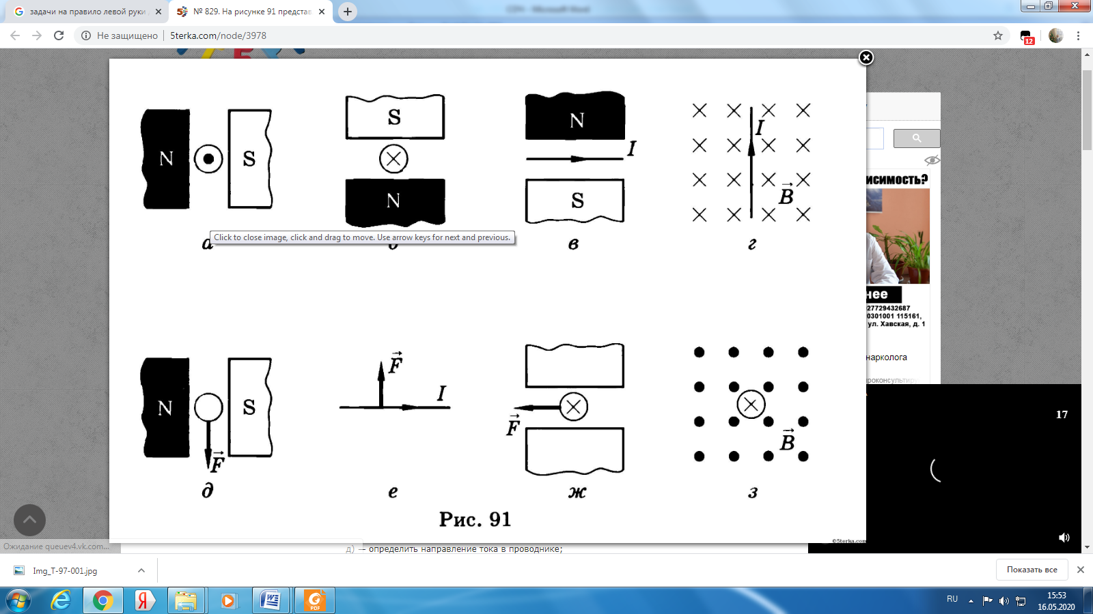

Рисунок 1

1. а) Какая сила действует на протон, движущийся со скоростью 10 Мм/с в магнитном поле с индукцией 0,2 Тл перпендикулярно линиям магнитной индукции?

qp =1,6*10-19 Кл. [1]

b) Если частица залетает в магнитное поле:

1) параллельно линиям магнитной индукции, то траекторией движения частиц будет__________________ [1]

2) под углом к линиям магнитной индукции, то траекторией движения частиц будет__________________ [1]

1. Проволочное кольцо расположено в однородном магнитном поле с индукцией

B = 0,25 Тл так, что плоскость кольца составляет с силовыми линиями  
поля угол *α* = 30°. При этом магнитный поток через кольцо *Ф* = 12 Вб.  
Определите радиус кольца. [3]

5. За какое время магнитный поток равномерно убывает от 7 мВб до 3 мВб, в соленоиде содержащем 500 витков провода, с ЭДС индукцией 400 В. [5]

6. На рисунке 2, показано, в соленоиды К1 и К2 вдвигают прямой магнит южным полюсом. В соленоидах возникают токи одного направления (по часовой стрелке).

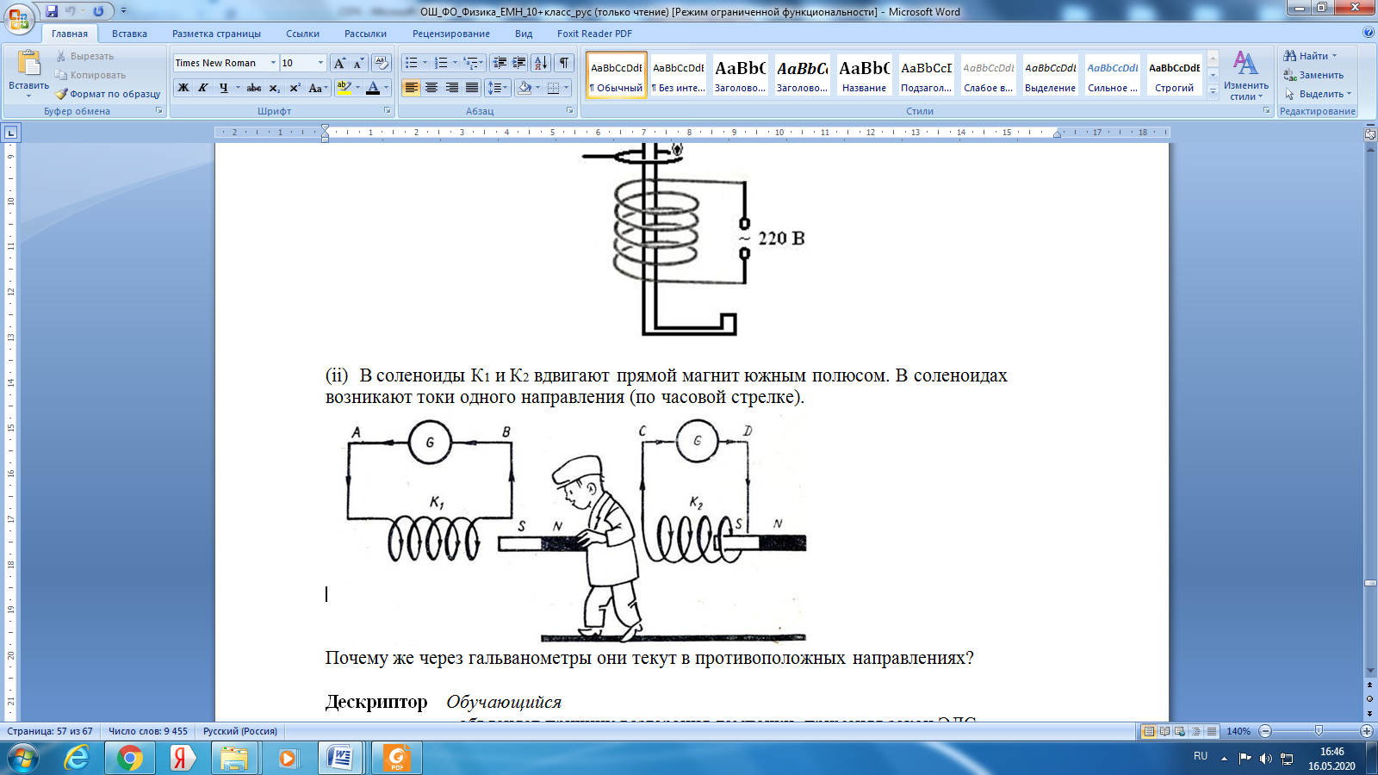

Рисунок 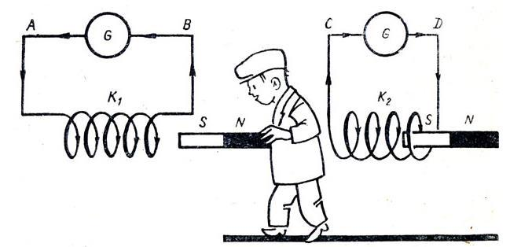2

Почему же через гальванометры они текут в противоположных направлениях? [2]

**Ответ**  Токи в соленоидах имеют одинаковое направление, но намотка провода в катушке К1 выполнена по лево-винтовой системе, а в К2 - по право-винтовой. Поэтому в первой цепи ток идет от В к Л, а во второй - от С к D.

7. На рисунке 3 показана схема электрической цепи для данного эксперимента

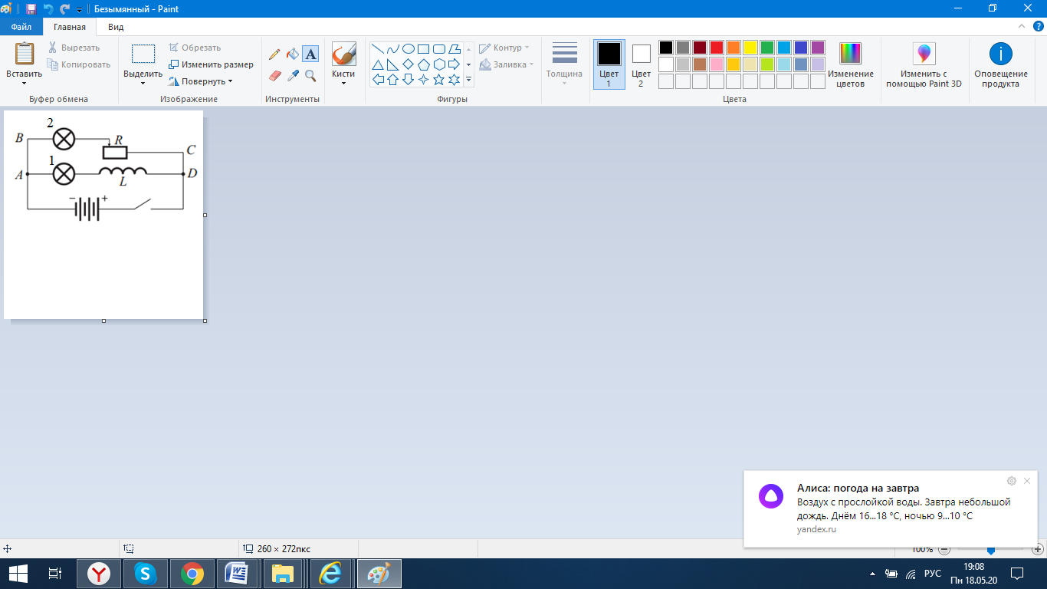

Рисунок 3

1. подпишите основные элементы электрической цепи. [5]
2. какая лампа вспыхивает с запозданием после замыкания ключа. [1]
3. В чем причина постепенного накала нити лампочки? [4]

**Всего 30 баллов**

Рассмотрим некоторые примеры.

1. Возьмем соленоид (катушку) *C*, замкнутый через гальванометр *G*(рис.1).

**Возникновение индукционного тока в соленоиде при приближении к нему постоянного магнита**

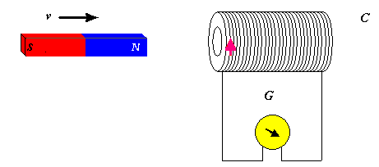

**Рис. 1**

Будем приближать к одному из его концов постоянный магнит, например, северным полюсом. В соленоиде возникнет электрический ток, который обнаружится по отклонению стрелки гальванометра. Направлен индукционный ток против часовой стрелки, если смотреть на соленоид со стороны магнита.

При приближении магнита к соленоиду поток вектора магнитной индукции, пронизывающий витки соленоида, возрастает, так как увеличивается магнитная индукция поля магнита. Магнитное поле индукционного тока в соленоиде направлено из соленоида наружу (правило буравчика), то есть компенсирует нарастание поля магнита. Соответствует правилу Ленца.

2. Возьмем соленоид *C*, замкнутый через гальванометр *G*. Будем удалять от одного из его концов постоянный магнит (рис. 2).

**Возникновение индукционного тока в соленоиде при удалении от  него постоянного магнита**

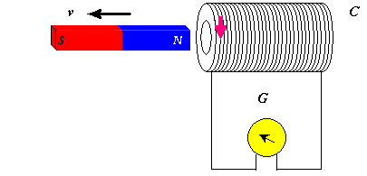

**Рис. 2**

При удалении магнита от соленоида поток вектора магнитной индукции, пронизывающий витки соленоида, убывает, так как уменьшается магнитная индукция поля магнита. Магнитное поле индукционного тока в соленоиде направлено внутрь соленоида (правило буравчика), то есть компенсирует убывание поля магнита. Соответствует правилу Ленца.

Очевидно, что результат опытов не изменится, если магнит будет неподвижен, а соленоид перемещаться.

Анализируя результаты этих двух опытов, можно сделать еще один вывод: при приближении северного полюса магнита к соленоиду индукционный ток создает магнитное поле, индукция которого направлена навстречу индукции магнитного поля магнита, и, следовательно, магнит и соленоид отталкиваются, то есть между ними возникает сила противодействующая движению магнита, которое вызывает возникновение индукционного тока. При удалении магнита магнит и соленоид притягиваются, то есть снова между ними возникает сила противодействующая движению магнита.

Правило Ленца является следствием закона сохранения энергии. Действительно, индукционные токи, как всякие другие электрические токи, совершают некоторую работу. Значит при движении замкнутого проводника (соленоида) в магнитном поле должна быть произведена дополнительная работа внешних сил. Эта и есть та работа, которая возникает за счет сил препятствующих движению магнита.

Изменение потока через витки соленоида *C* наблюдается и при рассмотрении относительного движения магнита южным полюсом к соленоиду *C*, замены магнита соленоидом или витком с током, замыкания и размыкания цепи такого соленоида (или витка), а также взаимные повороты соленоида *C*и элемента, создающего магнитное поле.